１．あーとモノリスの創生と経過
２０１７年１０月２１日 生命の星・地球博物館に於ける特別展示「地球をはぎ
取る」の見学とシンポジュウムの聴講。図録購入。
はぎ取った地層を焼成したら、どうかと興味をもつ。
笠間先生は３人のパネリストの内の１人で、シンポ
ジウムの後、同じパネリストであった大倉利明氏（農研機構・農業環境変動研究センター）を八木さんと私に紹介してくれた。 その後、大倉利明氏から、特に収縮を懸念されるメールをいただいた。

１１月２６日 池袋、豊島産業振興プラザに於ける陶研の連絡会で
「モノリス陶芸の提唱、⋯点から面へ－」をプレゼン。

２０１８年 １月１８日 川戸さんと私が地博の笠間先生を訪ねて地層のはぎ
取りについての打ち合わせをした。
〇接着剤：①ハイセル（ＯＨＩＡＸ）②トマックNS-10
親水性、アセトンを混ぜることで浸透が増加
共に毒性注意。③セメダインＸ，ボンドウルトラ多用途は水を吸って３０分で硬化する。④他の市販品
〇はぎ取り実習：笠間先生指導によるトマックNS-10
を使ったはぎ取り実習を３月３０日に実施。

３月３０日 三浦海岸で笠間先生指導による陶研の地層のはぎ取りの実習

４月３０日 多摩丘陵のローム層は、１２５０℃焼成で興味深い
「あーとモノリス」となることを最終的に突きとめた。

５月１１日 箱根ジオパーク総会のエキスポに額装した３点の
「あーとモノリス」を展示した。

５月２０日 陶研究会による五日市町層群の高尾凝灰岩層のはぎ取
り実習。 この時、三浦海岸ではぎ取りしたモノリス
２枚の額装をお披露目した。

２．あーとモノリスの意義
陶研では、２０１２年の春から２０１６年の末までの５年間「真鶴本小松石焼」と名付けた焼き物づくりを共通テーマとして皆で取り組んできました。
テスト結果や作品をいろんな場所で展示発表してきました。 また、「真鶴本小松石焼」を定着させるために、雑誌への発表、無料の陶芸教室も有志でやってきました。
「真鶴本小松石焼」を箱根ジオパークの特産品とすべく、２０１６年９月１２日に川戸さんと私でプレゼンしましたが、上手くいきませんでした。
このような状況から、本小松石についての陶研一丸となった活動には区切りをつけ、これからは新たな共通テーマを設定して進むのが妥当だと判断して、昨年の末から「モノリス」に基づいた焼き物づくりを提唱しています。
地層研究のための「モノリス」は、そのまま見ても美しく興味深いものですが、我々焼き物集団は、地層を焼くことで新たな美術的分野を開くことが目標になります。
これまでの焼き物は、地層を面として捉えるのでなく、地層全部を一つに集約、もしくは地層の同類と見做せる部分を集約して、夫々を材料として使うことをしてきました。 地層をできるだけ面として、即ち面上の夫々の部分の特性を一つの作品に生かした焼き物づくりを心掛けることで、自然との対面がより濃くなり、いままでと異なった表現法ができると思います。
地層面上の各部をできるだけそのまま扱う手法は、芳村先生の考えかたに通じていて、これからの発色は、先生が提唱された「自然彩」そのものといえます。
地層研究としての「モノリス」を、我々は「あーとモノリス」として考えたい。
「モノリス」の前に「あーと」を加えて「あーとモノリス」としたのは、美術的表現に重きをおいて流動的に扱わんがためであります。
地層面の焼成には、焼成温度の違いや大きな収縮率などを主とした様々な問題点があるが、これらを皆で協力して一つ一つ解決して新しい作品づくりを目指すことは陶研にとって大いに意義あることだと考えます。

３．あーとモノリスの定義
大雑把にいえば、対象とする地層をできるだけ二次元的、三次元的な拡がりで捉えて、焼き物をつくることといえる。 地層に密接に関係した焼き物である。
「あーとモノリス」は、地層の学問とは直接関係しない。 「モノリス」との大きな違いは焼成することで、それによって異なる発色やパターンを創り出すことにある。 そして、その一歩先の作品づくりが重要である。
４．あーとモノリスの実際
地層を対象とした焼き物づくり「あーとモノリス」は、今後解決すべき幾つかの問題を抱えている。

地層をはぎ取って移行する手法？
地層には柔らかなものや硬いものがある。 接着剤や関連のツールを
使い分けてどのようにしてはぎ取るか？

はぎ取った地層を必要な場所へ定着する方法？
定着される場所は、平面だけでなく曲面も考える必要がある。
収縮率も問題になる場合も考えられる。
① 地層のはぎ取り
「モノリス」における地層のはぎ取りは、土壌の研究からはじまっている。
はぎ取りを接着剤で行う場合、トマックＮＳ－１０（三恒商事）^{１）}が一般に
使われている。 この接着剤は昇温時の２００～３００℃で刺激臭と多量の煙を出すので、 毒性も心配されるので換気には注意が必要である。
万能ではなく、硬い岩石のはぎ取りは無理である。 私は、容易に入手できる市販のＧ１７Ｚ（コニシ）^{２）}を使っている。 勿論、これも万能ではない。 地層の硬さ、湿り具合などの条件によって、接着剤を変える必要があるようです。 裏打ち材は、シーツのような生地がよいと思われる。
地層のはぎ取りが接着剤の利用で上手くいけば、母層の損傷は最小限ですむ
が、柔らかい地層に対しては、タタラ板による方法、硬い地層では断片的に
はがして後でつなぐ等の方法をとる必要が出てくる。
地層に合った接着剤の選択とテクニックが必要である。
１） トマック ＮＳ－１０ 三恒商事（大阪）ネット購入
最小単位４ｋｇ、１万２千円＋送料
２） ボンドＧ１７Ｚ コニシ 市販品
１ｋｇ、 約千５百円

② はぎ取った地層の定着
土壌の「モノリス」は、はぎ取り作業で殆ど完成となるが「あーとモノリス」では、その後、焼成による必要な場所への定着が必要となる。
更に、平面だけでなく、曲面への定着も考えらえられるので、今後このことが大きな課題となる。 定着は焼成によって行われるので、はぎ取り層の収縮と熔融温度が問題となる。
Ａ．収縮率
どれくらい収縮するかを知るために、以前採取した神奈川県域の土・石５９種の内、本焼成でも溶けなかった１４種を対象にした収縮率を参考までに求めてみたところ、次のようになった。 横軸は収縮率で縦軸はその度数を示している。
平均すると、素焼き時に約１０％、本焼成で２０％となる。 地層によっては、本焼成で３０％をこえる収縮率を示すことがある。
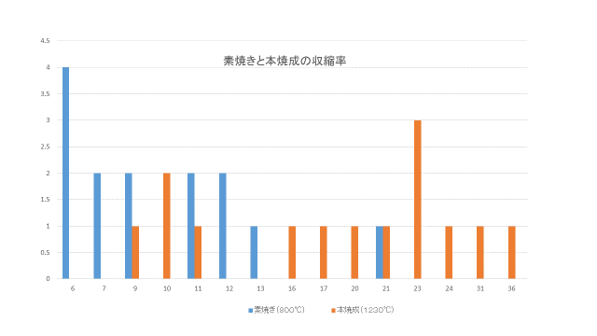

B 焼成温度
一般に地層の各部は、常に同じ熔融温度を持つとはいえない。 そのため、層の位置（高さや幅方向）による熔融温度を予めチエックしておく必要がある。
熔融温度の違いによっては、複数回の段階的焼成も必要になってくる。
段階的な焼成は、高い温度から低い温度の順に行われる。
公共の窯を協同利用している人は、任意の温度で焼成することが難しい。
この場合には、素焼きの温度と本焼成の温度に特化して作品づくりをすればよいでしょう。
地層に石が含まれる時、石は或る温度で急激に溶けるので、注意が肝要である。
「あーとモノリス」の表現は、必ずしも地層の熔融による定着を必要としない。
例えば、地層の発色や質感を大事にする時は、熔融温度以下で油材の接着力を利用すればよい。
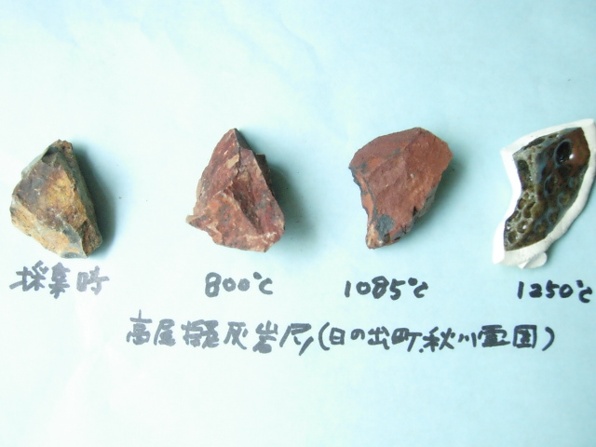
石の焼成温度による発色の違い（800℃より1085℃は安定した赤色となる）

油材（接着剤）の調合例を次に示します。
〇 私の調合
接着温度 楽透明釉 ３号石灰釉 珪石
９８０℃ １００ ― ―
１０３０ ９０ ５ ５
１０８０ ８０ １０ １０
１１３０ ７０ １５ １５
１２３０～１２５０ ― １００ ―
〇 芳村先生の調合
接着温度 楽透明釉 珪石 長石 石灰 カオリン
８５０～１０００℃ １００ ― ― ― ―
１０５０～１０６０ １００ ２０ ― ― ―
１０３０～１１００ １００ ３０ ― ― ―
１０５０～１１２０ １００ ４０ ― ― ―
１０３０～１２８０ ― ― ５ ２ １

③ 「あーとモノリス」の額装
「あーとモノリス」の額装の私の手順の一例を紹介します。
（１）基板をつくる
基板とは、はぎ取った地層を貼り付ける粘土板をいう。
今、３８０ｘ３００ｘ（４～５）ｍｍの寸法を作る場合を考える。
６ｍｍのタタラ板で挽いた後、ヘラで両面を強く締める。 基板は薄いので割れやすいため、敷いた新聞紙を持って、横にずらして移動する。
基板は、両面に新聞紙を当てがい板でサンドウイッチした状態で重石を載せて乾燥した後、素焼きしておく。
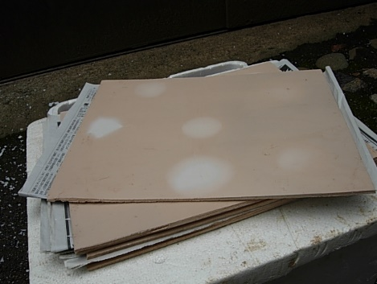
素焼きされた基板（380x350x4mm）

（２）地層の定着
はぎ取った地層を基板の上に載せて、所定の温度で焼成して定着すれば「あーとモノリス」の完成です。
（３）額装
基板の裏打ち材として厚さ４ｍｍの合板を使い、ホットメルトで接着する。 これを額縁に入れて完成。
気になる重さは、通常、総重量1.5kg(内基板は800gr)程度である。

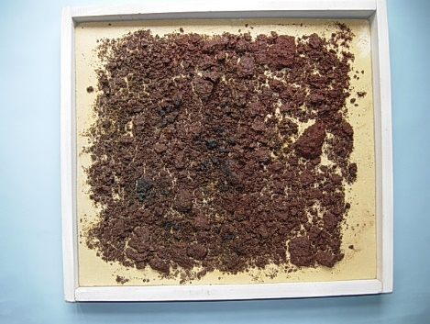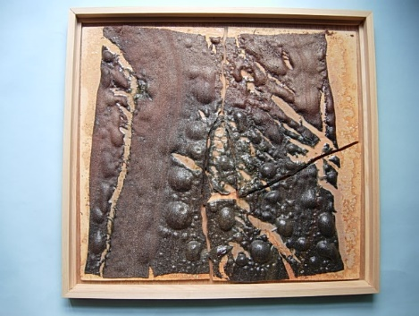
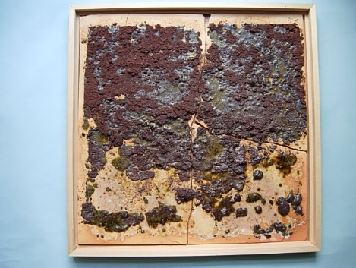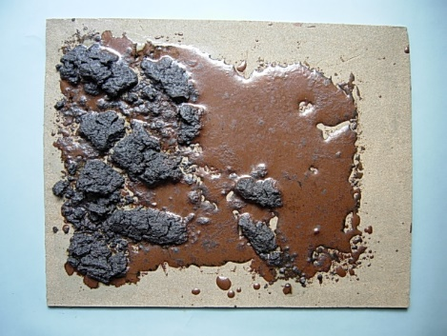
額装した「あーとモノリス」３点と、未額装（右下）の１点。
（焼成時の収縮と表面張力で基板の周囲が空いている）

５．「あーとモノリス」の展望
各自が自分に合った手法で「あーとモノリス」を展開し、それを陶研のみん
なで共有してより興味深いやきものとしての新しい分野として、育てること
ができます。
幾つかの乗り越える問題が横たわっています。 それらを一つ一つクリア
－してゆくうちに、とてつもないやきものができて、とてつもない満足感に
したることができると期待しています。
始めは平面への定着を目指し、やがては複雑な曲面への対応ができるように
なるでしょう。 それも局部的な定着から大きな面への対応ができるように
なるでしょう。 彫塑の分野にも踏み込むことになるでしょう。
「あーとモノリス」は、自然の地層を単に移行して定着するという手法だけ
にこだわる必要はなく、各自で複数の土・石によるｍｙ 地層をつくって、
表現することも自由です。 このようなことが、「モノリス」の前に「あーと」
を付けた理由の一つとなっています。
「あーと」を独自に解釈して、「モノリス」からの枠を超えていろんな焼き
物を創って楽しみましょう。 息長く、自然の土・石を相手にした焼き物づ
くりをしていければ最高です。
「あーとモノリス」は、地層の発色に留意する点において、芳村先生の提唱
された「自然彩」とも深く関わっていくでしょう。

